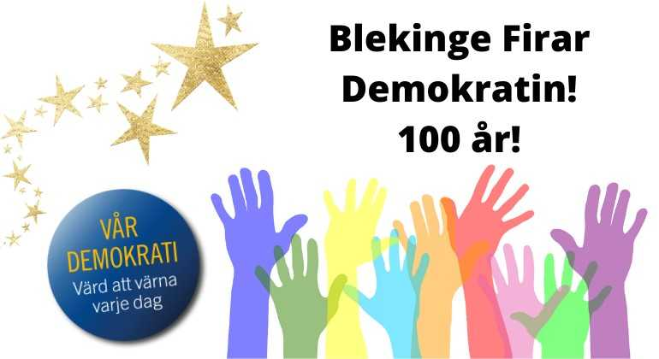

Fira demokratin med oss!
Demokratistugan besöker Blekinge län med anledning av att Sveriges demokrati fyller 100 år! Stugan är ett kunskapscenter och samlingsplats för mindre seminarier, workshops och liknande aktiviteter om demokrati och kommer till Stortorget i Karlskrona 30 oktober till 6 november, men representerar hela Blekinge!
Parallellt planeras en bredd av aktiviteter runt om i länet.

Demokratistugan ingår i regeringens satsning Kommittén Demokratin 100 år under samlingsnamnet ”Vår demokrati – värd att värna varje dag”, en rörelse där det bland annat ingår civilsamhällesorganisationer, kommuner, regioner, myndigheter, skolväsendet och andra aktörer med målet att öka så väl kunskapen och medvetenheten om demokratin som engagemanget och delaktigheten. Alla som vill vara med och bidra till att stärka och utveckla demokratin i Sverige och säkra att den står sig stark även de kommande 100 åren, är varmt välkomna.

Utställningen "Ja må den leva!", kommer till Stortorget i Karlskrona, 4 oktober till 14 november, sex fundament med tema-affischer som berättar om beslutet bakom allmän och lika rösträtt som antogs för precis 100 år sedan. Invigd 4 oktober.
Konstbiernal i Fredrikskyrkan 30 okt-7 nov dagligen 10-16.
”We have a dream”- utställningen finns i Trefaldighetskyrkan till 7 november dagligen 10-16. Ur presentationen: ”114 fotografier på några av världens mest inflytelserika personer sida vid sida med ungdomar och vardagshjältar. Dessa personer har en gång lämnat sin trygghetszon och gått ut för att skapa en förändring. Gemenskap över gränser är viktigare än någonsin. Tillsammans kan vi rasera osynliga barriärer. ”We have a dream” är inte bara en utställning – det är en uppmaning till alla att göra sin röst hörd. Likt en sten kastad i vattnet kan en människa skapa ringar som sträcker sig oändligt långt”.

Välkommen att delta och fira demokratin!

Onsdag 15 september
INTERNATIONELLA DEMOKRATIDAGEN uppmärksammas på Saltkråkans förskola och Blekingearkivet i Bräkne-Hoby.

Fredag 17 september 12.00 – 13.00 Demokratisoppa (se nedan)
Rasrisk demokrati – historier som bär.
I denna fråga samtalar Sofia Näsström professor i statsvetenskap och aktuell med senaste boken ”Demokrati, en liten bok om en stor sak” och Mattias Gardell, professor, religionshistoriker och författare.
Kostnadsfritt digitalt https://www.sensus.se/demokratisoppa

Tisdag 26 oktober
15.00-16.00 Föreläsning med Åsa Wikforss
Därför demokrati : om kunskapen och folkstyret.
I boken ”Därför demokrati – om kunskapen och folkstyret” argumenterar Åsa Wikforss för kunskapens centrala betydelse i ett fungerande folkstyre. Kunskapen krävs för att vi ska kunna granska den förda politiken, uppnå våra mål, fatta välgrundade beslut och hantera oenighet. När konspirationsteorier, kunskapsmotstånd och känsloladdad retorik tar över riskerar demokratin att försvagas och på sikt gå under. Åsa Wikforss är Professor i teoretisk filosofi vid Stockholms Universitet och ledamot i Kungl. Vetenskapsakademien och Svenska Akademien. Forskar inom språk- och medvetandefilosofi, och har skrivit mycket om relationen mellan det mänskliga tänkandet och yttervärlden.
Här hittar du in till föreläsningen via Zoom.

Torsdag 28 oktober
18.30 – 19.30 Föreläsning med Lottakåren på Marinmuseum. På plats samt livesänds. ”Svenska Lottakåren i samhällets tjänst från 1924 fram till dagens moderna totalförsvar.” Svenska Lottakåren är en ideell allmännyttig och partipolitiskt obunden frivillig försvarsorganisation. I Lottakårens stadgar heter det att de ”utbildar för fred, demokrati, trygghet och mänskliga rättigheter”.
Lottakåren: https://youtu.be/LWGDbwN3Hps

Lördag 30 oktober
DEMOKRATISTUGAN 11.00 - 16.00
11.00 Invigning av Landshövding Ulrika Messing samt Peter Örn, ordförande Kommittén Demokrati 100 år, Marinens Musikkår samt representanter från Demokratin100 år, Blekinge museum, Sensus med flera.
Demokratideklarationen skrivs på av Blekinge museums styrelseordförande.

.

Söndag 31 oktober
DEMOKRATISTUGAN 11.00 - 16.00 Gäster i digitalt demokratisamtal.

Måndag 1 november
DEMOKRATISTUGAN 11.00 -16.00
12.00 Sandra Bizzozero, ordförande kommunstyrelsen Karlskrona kommun. Lunchsamtal med besökare, terrassen vid Demokratistugan. Socialdemokraterna samt Liberalerna.
18.30-19.30 Föreläsning med Henrik Arnstad, digitalt. "Hackad demokrati".
Hackad demokrati Föredrag om den nya tidens propaganda via sociala medier. Under 2010-talet har politiken i världens demokratier förändrats i grunden, utifrån framväxten av sociala medier. Via kanaler som Facebook, Twitter och Youtube skapas helt nya möjligheter att förändra samhället i grunden, på ett sätt som de traditionella demokratiska rörelserna är oförberedda på. De mest kända exemplen på omvälvande användande av sociala medier och ”big data” är presidentvalet i USA och Brexit-omröstningen i Storbritannien 2016. Men exemplen är flera och inbegriper även Sverige. Mycket tyder på att de traditionella sätten att bedriva politiskt arbete – med rötter i 1900-talets demokratiska genombrott – är antikverade. Idag är Facebook viktigare för att vinna val än att skriva debattartiklar, dela ut flygblad och ordna torgmöten. Demokratin har inte hängt med i utvecklingen, eftersom det primärt är auktoritära rörelser som förstått utnyttja den nya tekniken. I bakgrunden anas även påverkan från främmande makt. Är det möjligt för demokratin att använda samma tekniker, för att försvara det goda demokratiska samhället gentemot extremistiska idéer och antidemokratisk politik? Hur fungerar sociala medier politiskt i ett samhälle som Sverige. Varför är de så effektiva? Vilken forskning finns som kan berätta mer om nutidens hackade demokrati? Dessa frågor är ämnet för föredraget. Henrik Arnstad är historiker, vetenskapsjournalist och lärare i medieteknik på Södertörns högskola – samt författare till böckerna ”Älskade fascism” och ”Hatade demokrati”, vilka nu utkommer på nytt i dubbla utgåvor.
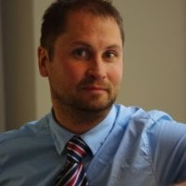
Du får ny länk efter anmälan. Anmälningslänk: https://sensus.wufoo.com/forms/z1c7lpg401qwusc/

Tisdag 2 november
DEMOKRATISTUGAN 11.00 - 16.00. Musik i Blekinge och Rädda Barnen.
18.30-19.30 Föreläsning med Gunnar Wetterberg, på plats Lokstallarna Karlshamn samt livesänds på Youtube. "Från skärselden till välfärdskommunen". Gunnar Wetterberg: https://youtu.be/1Lkqm84OrCM
Gunnar Wetterberg pratar om den svenska demokratins rötter och framväxt, med tonvikt på hur det lokala självstyret vuxit fram och vilken betydelse det haft för folkrörelser och det breda medborgerliga deltagandet. Från skärselden till välfärdskommunen – den lokala självstyrelsen, ryggraden i svensk demokrati. Gunnar Wetterberg, älskad Tv-personlighet med en imponerande karriär bakom sig tog honom hela vägen till vinst i ” På Spåret”. Gunnar Wetterberg är ursprungligen diplomat men numera historiker, författare och samhällspolitisk debattör. Han är dessutom medlem i panelen i SVT:s populära program ” Fråga Lund”. Efter nästan 40 år som diplomat, utredare och chef så övergick Gunnar till att skriva och föreläsa på heltid, förutom uppskattade besök i TV-program. Han har hunnit skriva över 30 böcker under sin författarkarriär. ”Träd- en vandring i den svenska skogen” är den senaste.

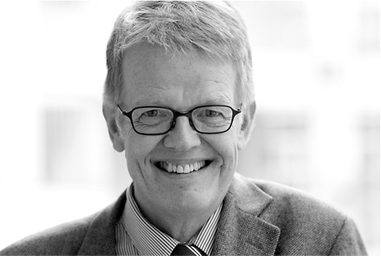

Onsdag 3 november
DEMOKRATISTUGAN 11.00 - 16.00 Centerpartiet.
18.30 Föreläsning med Christer Olsén digitalt, från föreningen Öga & Öra. "Hur säkerhetstjänsten bemöter inre hot mot vår demokrati". Christer Olsén är idag jurist, men har en lång bakgrund från både underrättelsetjänsten och säkerhetstjänsten. Han har under många år studerat, skrivit och föreläst i ämnet underrättelse- och säkerhetstjänsternas historia. Christer Olsén berättar om den hotbild mot Sverige och dess demokrati som SÄPO beskriver, och hur man arbetar med dessa frågor. Efter föreläsningen finns utrymme för en frågestund.
Du får ny länk efter anmälan. Anmälningslänk https://sensus.wufoo.com/forms/z14irxto03vg9qi/

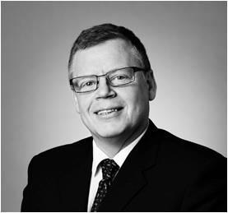

Torsdag 4 november
DEMOKRATISTUGAN 11.00 - 16.00 Moderata samlingspartiet.
18.00 Föreläsning med Edna Eriksson, "Att skydda vår demokrati". Digitalt. Vår demokrati är skör och får aldrig tas för given. Edna Eriksson tar sin utgångspunkt i mänskliga rättigheter och vår grundlag för att göra det enklare att navigera i vår tids svåra rättighetsfrågor. Edna har arbetat med mångkultur, mångfald, likabehandling och jämställdhet i snart två decennier i egenskap av journalist, debattör, tjänsteperson på en rad olika departement och myndigheter samt utbildare och föreläsare. Du får ny länk efter anmälan. Anmälningslänk: https://sensus.wufoo.com/forms/z1u5kwrj1mkj5lg/

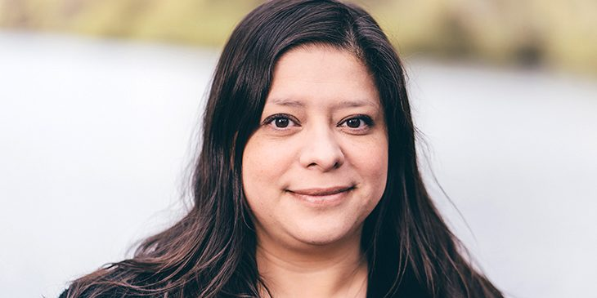

decennier i egenskap av journalist, debattör, tjänsteperson på en rad olika departement och myndigheter samt utbildare och föreläsare. Du får ny länk efter anmälan. Anmälningslänk: https://sensus.wufoo.com/forms/z1u5kwrj1mkj5lg/

Fredag 5 november
DEMOKRATISTUGAN 11.00 – 16.00 Kristdemokraterna.

Lördag 6 november
DEMOKRATISTUGAN 11.00 – 16.00 Blekinge museum och Sensus med gäster.

Onsdag 10 november
Sensus Kulturpris delas ut till minne av Ebba Hultqvist, fysiskt och digitalt. Tid kommer.
Ebba Karolina Regina Hultqvist, född 10 november 1876 i Stockholm, död 17 december 1955, var en svensk lärare och politiker. Hon var den första kvinnan att väljas in i Sölvesborgs stadsfullmäktige.

19 november
Demokratisoppa 12.00 -13.00 med Emil Jensen.
Demokratisoppa är ett koncept där du över en sopplunch lyssnar på och kan delta i intressanta och inspirerande samtal om demokrati. Temat för Demokratisopporna i Jönköping under 2021 är ”Hot mot demokratin”. Årets talare närmar sig på olika sätt konspirationism, extremism och polarisering som hot mot demokratin, lokalt och globalt. Kostnadsfritt, fysiskt/digitalt. Anmäl dig på https://www.sensus.se/demokratisoppa
Program finns på https://www.vardemokrati.se/turneplan samt https://www.lansstyrelsen.se/blekinge/om-oss/kalender/kalenderhandelser---blekinge/2021-09-14-demokratistugan-i-blekinge.html

Arrangörer är Blekinge Museum, Sensus studieförbund, #vimåsteprata, Musik i Blekinge, Marinmuseum, Svenska Lottakåren, Demokratin100år tillsammans med Länsstyrelsen Blekinge, Region Blekinge samt våra kommuner Olofström, Sölvesborg, Karlshamn, Ronneby och Karlskrona med flera!

Vad vill och kan Er organisation göra för att medverka i länets största DEMOKRATISATSNING?
Hör av er till Ola Palmgren Blekinge Museum ola.palmgren@blekingemuseum.se
alt Pia Marcolin Sensus, pia.marcolin@sensus.se
Lägg ut era aktiviteter på era hemsidor men skicka även till oss så samordnar vi aktiviteterna tillsammans med Länsstyrelsen på www.vardemokrati.se/turneplan
Sensus är evenemangsrapportör till Folkbildningsrådet.

Olofströms kommun affischutställning från "Forum för levande historia". Öppet bibliotek/föreläsningarna.
Sölvesborgs kommun, Öppet bibliotek/föreläsningarna
Karlshamns kommun upplåter Lokstallarna till föreläsning. Öppet bibliotek/föreläsningarna.
Ronneby kommun Öppet bibliotek/föreläsningarna.
Karlskrona kommun, affischutställning " Ja må den leva..." i kommunhusets foajé. Öppet bibliotek/föreläsningarna.

Förutom att Demokratistugan finns på plats i Karlskrona så finns den även digitalt.
https://www.riksdagen.se/demokratin100
https://www.vardemokrati.se/turneplan

Här finns länkar för inspiration och beställning av material/utställningar för utskrift med mera.

https://www.vimasteprata.org
Vi måste prata
www.vimasteprata.org
#ViMåstePrata är ett initiativ för att stärka demokratin. Vi jobbar främst inom folkbildningen för att skapa respektfulla möten och dialog om viktiga samhällsfrågor.

https://www.svenskalottakaren.se/lottapodden
http://firademokratin.riksdagen.se
http://www.regeringen.se/regeringens-politik/demokratin100
https://levandehistoria.se/fakta-fordjupning/demokratin-och-du
https://vimasteprata.org/demokratikorten
https://vårsvenskademokrati.se
https://www.ur.se/mik/
https://www.so-rummet.se/search_api=demokrati
https://www.globalportalen.org/demokrati
https://reporterutangranser.se/om-reportrar-utan-granser
https://globalamalen.se
https://www.uponwalls.com/exhibit-we-have-a-dream https://firademokratin.riksdagen.se https://demokrati100.se

Vi reserverar oss för förändringar om plats, innehåll och tid på grund av orsaker vi inte kan påverka.

